**“易校园”虚拟卡的注册、使用及充值**

1.手机应用商店搜索或扫码下载【易校园】App



2.使用手机号一键登录App，登陆后选择【曲靖师范学院】---输入 “姓名”和“学号/工号”

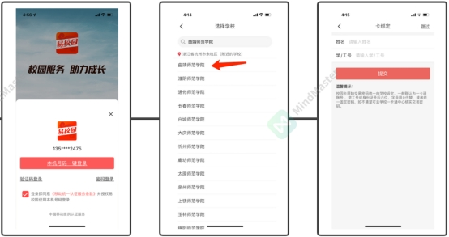

3.绑定一卡通后--点击卡充值--可支持【微信】往一卡通里面进行充值，首次使用“微信支付”需先进行签约，签约完成后可进行正常充值，以下为流程图：

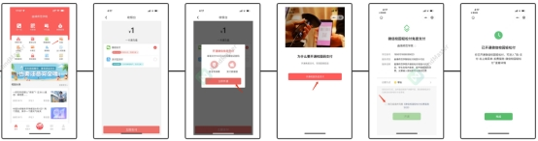

4.如未带一卡通实体卡，食堂可采用“易校园APP”虚拟卡的【付款码】刷码支付扣款一卡通余额。

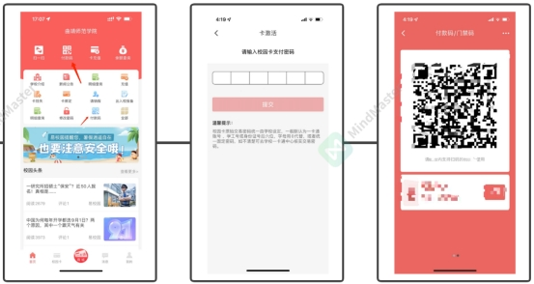

5.宿舍热水需使用一卡通实体卡到宿舍一楼刷卡机进行圈存。

6.线上充值完成后--可点击余额查询，可查询刚充值的钱是否已经到账

7.如需查询一卡通的充值和消费记录，可点击【明细查询】

8.默认密码为身份证最后六位（字母X用数字0代替），学生可根据实际情况修改密码，可点击【修改密码】

9.如一卡通实体卡遗失，可先在【卡挂失】进行线上挂失，解挂、补卡相关操作请前往卡务中心办理（知味园一餐厅旁）。

服务咨询电话：13769679804